精兵强将：管理者的搭建关键人才梯队（2026）

课程背景：
在数字全球化高速发展的今天，组织的可持续发展，离不开源源不断的优秀人才资源，而如何确保人才资源在组织战略发展需要时及时供给，同时确保各层级人才的岗位能力素质满足组织发展要求，是现代组织管理者面临的重要问题，而有效的人才盘点及人才梯队体系建设将是解决这个问题的关键。本课程将帮你从组织战略出发，通过实战案例帮助有效盘点人才并构建本组织的人才梯队体系，同时通过全方位实施人才培养计划，提升组织的可持续性发展。
通过课程的学习，力图解决以下的困惑
1.企业人才供给是否短缺？
2.在后备人才选拔和培养方面是否缺乏系统规划？
3.无法识别谁是人才、谁要淘汰？
4.各级人才是否能持续支持企业的发展支撑未来战略的发展？
课程设计以解决问题为导向，从实际出发，既有国际先进的模型和方法，也有企事业单位真实操作的经验，具有很强的针对性和落地性；课程体系完整，理论内容扎实，配以实用的工具介绍，让理论能结合实际，真正做到学以致用。

课程收益：
1. 提升企业对人才梯队建设与培育发展的关注度、投入度。
2. 帮助企业掌握人才梯队建设与培育发展工作的实施思路。
3. 为企业提供人才梯队建设与培育发展的方法与工具。
4. 针对人才梯队建设的关键点、难点与盲点，讲诀窍、化难题、出效果

课程概览：
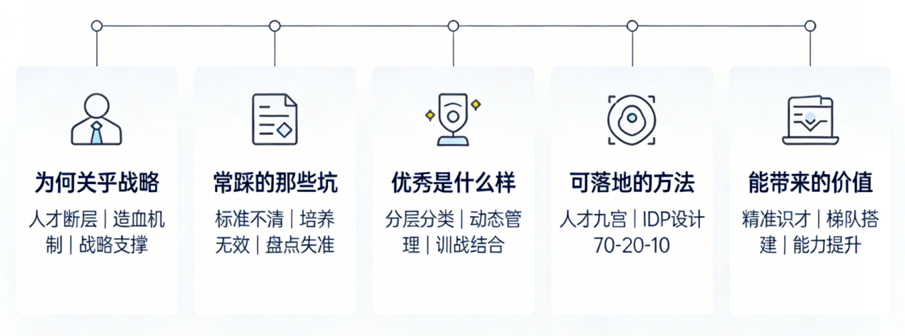

课程时间：2天，6小时/天
课程对象：企业决策层、企业中高管，人力资源部等相关部门人员
课程方式：讲解、课堂互动、案例分享、实操练习、工具运用

课程大纲
第一讲：人才梯队建设的顶层设计与系统作法
一、新时代人才梯队建设的战略意义与挑战
1. 当前企业面临的人才管理核心挑战
1）关键岗位人才断层风险加剧，业务连续性受威胁
2）外部顶尖人才获取成本高、难度大、融入周期长
3）组织内部人才成长速度跟不上业务快速发展的需求
4）人才的“板凳深度”不足，严重制约组织的战略灵活性与业务扩张
2. 人才梯队建设的战略价值与核心目标
1）保障组织战略的稳定实施与业务发展的可持续性
2）系统性地降低因关键人才流失带来的运营与知识风险
3）打造组织内部的人才“蓄水池”与高效的“造血”机制
4）通过提供清晰的发展路径，有效激励并保留核心骨干
二、人才梯队建设的系统化作法与全流程框架
1. 人才梯队建设的“五步法”全流程解析
1）第一步：明确标准 - 建立清晰的人才标准与岗位胜任力画像
2）第二步：识别评估 - 通过人才盘点等多元化方式精准识别人才
3）第三步：发展培养 - 设计并实施针对性的、整合式的培养方案
4）第四步：选拔任用 - 在实战中考察、评估并科学任用人才
5）第五步：动态管理 - 持续追踪、评估、反馈与调整
2. 构建分层分类的、动态的人才梯队体系
1）高层管理后备梯队（将才）：聚焦战略思维与变革领导力
2）中层管理后备梯队（帅才）：聚焦承上启下、团队管理与执行力
3）专业技术骨干梯队（专才）：聚焦技术深度、创新能力与经验传承
4）青年高潜力人才梯队（英才）：聚焦基础素养、学习敏锐度与发展潜力
工具/模型/表格：《人才梯队建设“五步法”全流程SOP》《分层分类人才梯队规划与管理框架图》
三、标杆实践分享：华为的人才梯队建设哲学与实践
1. “从战争中选拔将军，在战斗中培养干部”：华为干部选拔与培养的核心理念
2. 战略预备队的运作机制
1）如何通过高强度的“训战结合”，为关键岗位持续输送具备实战能力的合格人才
2）战略预备队的选拔标准、培养内容与考核方式
3. 华为在人才标准、评估、轮岗、淘汰等方面的独特实践及其背后的管理逻辑
4. 对我们构建人才梯队体系的核心启示
1）人才培养必须与业务战略及真实业务场景紧密结合
2）强调在实践中识别、发展和检验人才
3）建立严格的、有进有出的动态管理与淘汰机制
“我们的梯队挑战”研讨会：学员分组，结合本单位实际，深入讨论在人才梯队建设方面面临的最突出的1-2个挑战（如标准不清、后备无人、培养无效、业务不支持等），并运用鱼骨图等工具分析其背后的深层原因

第二讲：人才梯队建设：关键人才的识别与盘点
一、中层管理者在人才梯队建设中的核心职责与价值
1. 深刻理解人才梯队建设对本部门持续发展的战略意义
2. 明确自身作为团队人才发展的“第一责任人”与“首席教练”的角色
3. 将识别、培养、保留高潜力人才作为日常管理的核心任务之一
二、识别本部门的关键岗位与核心人才标准
1. 识别并定义对本部门业绩起决定性作用的1-3个关键岗位
——从战略重要性、不可替代性、人才稀缺性等维度进行评估
2. 明确这些关键岗位的核心胜任力要求
——包含专业技能、综合能力与经验要求
3. 定义并描绘本部门高潜力人才的画像与识别标准
1）卓越的业绩表现（Performance）：持续超越期望
2）突出的能力与潜力（Potential/Ability）：具备胜任更高层级岗位所需的潜能
3）强烈的成长意愿与承诺（Aspiration）：有承担更大责任的内在驱动力
工具/模型/表格：《高潜力人才画像与识别标准》
三、运用人才盘点工具，系统性摸清团队“人才家底”
1. 人才盘点会议的准备与组织（中层管理者如何有效主导）
1）提前收集并整理员工的绩效数据、能力评估、行为事例等多维度信息
2）组织团队内部的人才校准会议，统一评估标准与尺度
3）引导开放、坦诚、对事不对人的讨论氛围
2. 人才九宫格（绩效-潜力矩阵）的实战应用与深度解读
1）将团队成员在矩阵中进行精准定位
2）深入分析团队整体的人才结构、分布特点、优势与短板
3. 基于盘点结果，制定差异化、精准化的人才管理与发展策略
1）对明星员工（高绩效高潜力）的加速发展与保留策略
2）对潜力股（中高绩效高潜力）的重点培养与挑战性任务委派
3）对坚实贡献者（高绩效中低潜力）的价值认可与岗位深耕
4）对表现待改进员工的辅导、调整或退出管理
工具/模型/表格：《人才九宫格模板及各区格人才管理策略深度解读与应用指南》
行业案例分享/分析：某通信工程企业如何通过常态化的人才盘点，成功构建起一支强大的项目经理后备梯队
“我的团队人才地图”绘制与分析工作坊：学员基于对本团队成员的深入了解（或使用提供的模拟数据），运用人才九宫格工具，绘制出初步的团队人才地图，并进行深入分析，同时思考针对不同区格的至少2名员工，可以采取哪些初步的管理或发展措施

第三讲：人才梯队建设：核心人才的培养与发展
一、中层管理者的人才培养核心方法与技巧
1. 在岗辅导（OJT）与即时、有效的绩效反馈
1）将日常工作任务转化为培养与提升员工能力的契机
2）运用SBI等模型提供具体、客观、有建设性的反馈
2. 教练式辅导技巧（GROW模型简化应用）的实践
1）通过有力提问，激发员工自我思考，引导其自主发现问题并寻求解决方案
2）从“给答案”的管理者转变为“启发思考”的教练
3. 有效授权与挑战性任务的委派艺术
1）为高潜力员工精心设计能够“跳一跳”才能够得着的挑战性任务
2）在授权过程中明确期望、提供支持并给予必要的容错空间
二、为核心人才设计并追踪个性化发展计划（IDP）
1. IDP的构成要素与制定流程
1）清晰的发展目标（结合个人意愿与组织需求）
2）具体的能力发展项与行为改进点
3）多元化的发展活动与资源支持
4）明确的衡量标准与时间节点
2. 管理者在IDP制定与执行过程中的辅导与支持角色
1）与员工进行深入的发展对话，明确其职业兴趣与发展诉求
2）协助员工制定务实、可行的IDP
3）在执行过程中定期跟进、提供反馈与资源协调
3. 运用“70-20-10”法则设计丰富、有效的发展活动
1）70%来自挑战性工作任务与在岗实践
2）20%来自他人的辅导、反馈与榜样学习（如导师制）
3）10%来自正式的培训、课程与阅读
工具/模型/表格：《核心员工个人发展计划（IDP）模板与辅导SOP》《“70-20-10”法则下的人才发展活动设计与资源清单》
三、营造支持人才持续成长的团队学习环境
1. 建立并推广团队内部的知识分享与经验传承机制
1）组织定期的项目复盘会、技术分享会、案例研讨会
2）鼓励团队成员将个人隐性知识显性化、结构化
2. 鼓励并支持团队成员间的相互学习、互为教练
3. 及时、公开地认可并奖励员工在学习与能力上的进步与成长
4. 中层管理者作为学习型团队“首席学习官”的榜样作用
行业案例分享： 某数据中心运维团队如何通过“导师制+项目历练+知识库”模式，快速培养与保留技术骨干
“核心人才发展计划”设计与辅导模拟工作坊：为本团队（或模拟团队）中的一名“高潜力”员工，设计一份简要的、为期半年的个人发展计划（IDP），明确其发展目标、核心发展活动（结合70-20-10法则）随后，进行简短的角色扮演，模拟管理者与该员工就这份IDP进行发展对话与辅导的过程

